**Tipos de maceteros: características e indicaciones**

La [maceta, macetero o jardinera](https://es.wikipedia.org/wiki/Maceta), va representar de algún modo, el hogar más básico de nuestra planta. Nos han preguntado muchas veces cuál es el tipo de maceta más recomendable, pero cada uno de ellos, tiene sus ventajas e inconvenientes y se adapta mejor a unos espacios u otros. A continuación, veremos cuáles son los más habituales y algunas pistas sobre  su uso y características.

**Tipos de maceteros**

[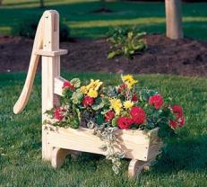](https://i2.wp.com/www.plantasyjardines.es/wp-content/uploads/2016/01/066-water-pump-planter.jpg)

**Maceteros de madera:** Son el receptáculo más cálido y natural, recomendable para ambientes rústicos y sensuales. Mantienen muy bien la temperatura interior del sustrato, pero requieren de una madera de gran dureza, poco porosa para garantizar que no se pudrirá con facilidad. Además, es necesario que su interior esté impermeabilizado con algún producto específico, y el exterior también, con aceites o barnices ecológicos, que eviten su corrosión. Los cactus son [plantas](https://www.plantasyjardines.es/) que van muy bien en este tipo de maceteros, porque necesitan pocos riegos.

[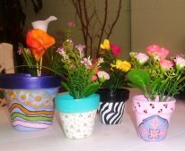](https://i2.wp.com/www.plantasyjardines.es/wp-content/uploads/2016/01/macetas-de-barro-cocido-artesanales-19251-MLA20167619048_092014-F.jpg)

**Maceteros de barro:** Los maceteros de barro son muy decorativos y pueden ser de formas y colores diversos, pero presentan algunos inconvenientes, como su fragilidad y su peso. Al estar realizadas con un material permeable, son recomendables para plantas de clima seco y temperaturas templadas, porque resisten mal las heladas. Por ese motivo, son las más indicadas para las plantas de interior.

[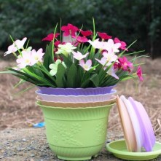](https://i0.wp.com/www.plantasyjardines.es/wp-content/uploads/2016/01/1Pcs-font-b-Plastic-b-font-Flower-font-b-Vegetable-b-font-font-b-Planters-b.jpg)

**Maceteros de plástico:** Este tipo de maceteros dificultan la transpiración, por lo que son ideales para las plantas tropicales, que requieren mayor humedad y que no deben estar expuestas a la luz directa del sol. Esto ayudará a que las [macetas](https://www.plantasyjardines.es/tag/macetas/) tintadas conserven mejor el color. Un consejo antes de utilizarlas es asegurarse de que cuenta con los orificios adecuados para un drenaje correcto.

[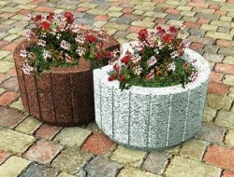](https://i1.wp.com/www.plantasyjardines.es/wp-content/uploads/2016/01/h_prodotti-172975-relb667cacf1fba4a1aaa15cb361a89f873.jpg)

**Jardineras de piedra u hormigón:** Son muy decorativas, pero por su peso y dimensiones, se suelen utilizar en espacios exteriores de planta baja, como patios y jardines. También necesitan perforaciones que permitan un buen drenaje.